人教版一年级上册图画式应用题的练习
1、看图写算式。
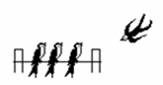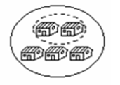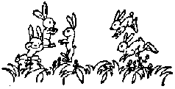
＝
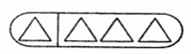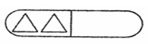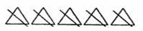
＝ ＝
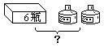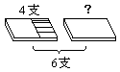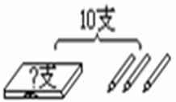
=
=
=

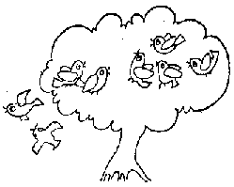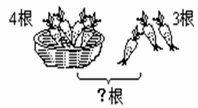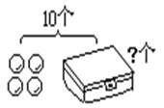
=
=
=

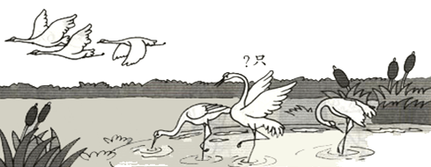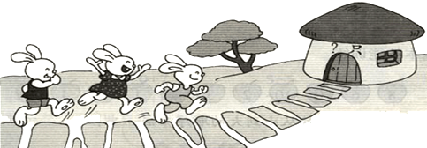

6只 9只
=
=
2、看图写出两个加法算式或两个减法算式。
． 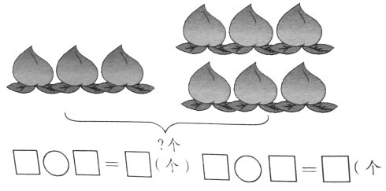
（3） 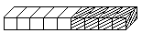（4）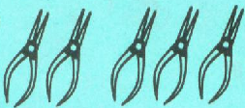
□+□=□ □-□=□ □+□=□ □+□=□
□+□=□ □-□=□ □-□=□ □-□=□

（6） 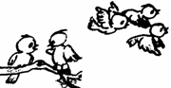 （7） 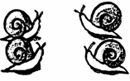

4. 看算式，先在圈里画图，再计算．
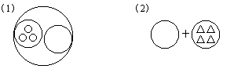
3+5=( ) ( )+( )=9

